Уважаемые родители!
в нашем дошкольном учреждении реализуется тема недели: "Здравствуй лето".
Для осуществления образовательной деятельности
в семье по данной теме рекомендуем следующий материал по чтению художественной литературы:
пятница, 29 мая
Тема: Чтение стихотворения В. Берестова «Веселое лето!»
Цель: ознакомить детей с произведением В. Берестова.

Родитель: Какое сейчас время года? (Весна).
Родитель: Какие, ещё, времена года ты знаешь? (Ответы детей).
1.Дидактическая игра «Последовательность времён года»: составить картинки времён года последовательно, начиная с осени?

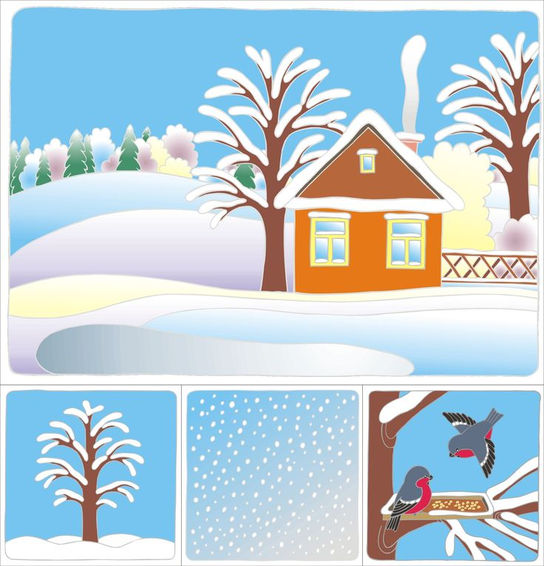

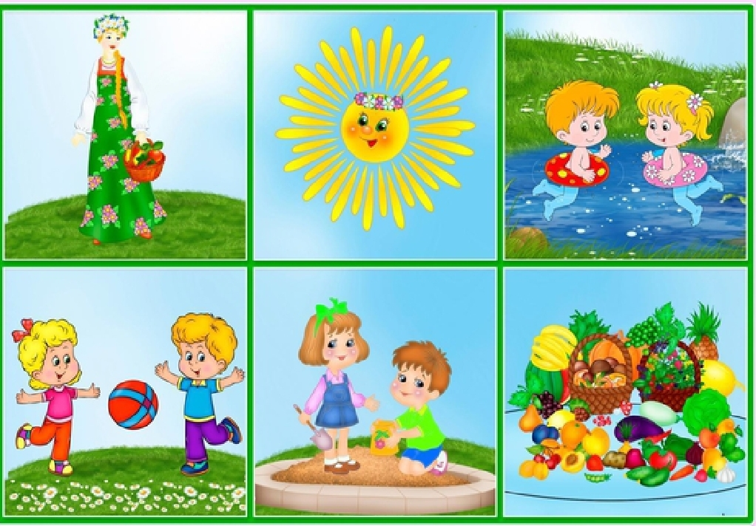

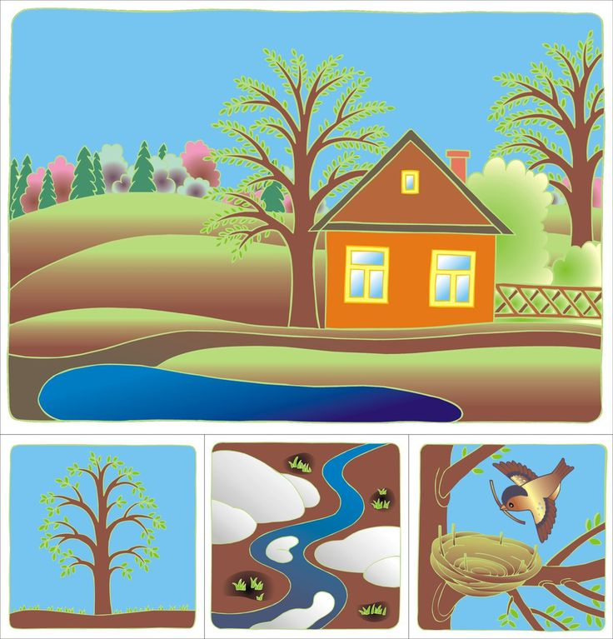

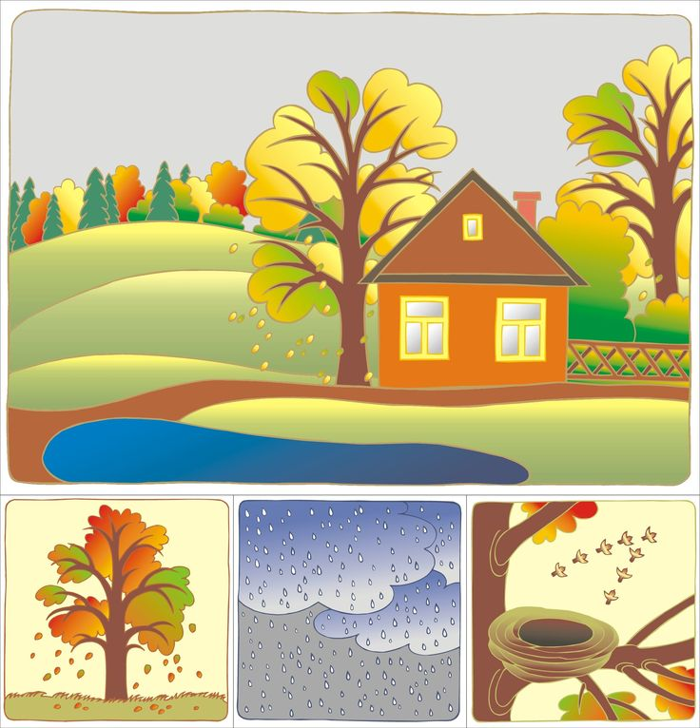

Родитель: Завершает цепочку какое время года? (Лето)
Родитель: О нем мы сегодня и поговорим . Расскажи что ты знаешь о лете? (ответы детей)

2. Дидактическая игра «Собираемся на прогулку».
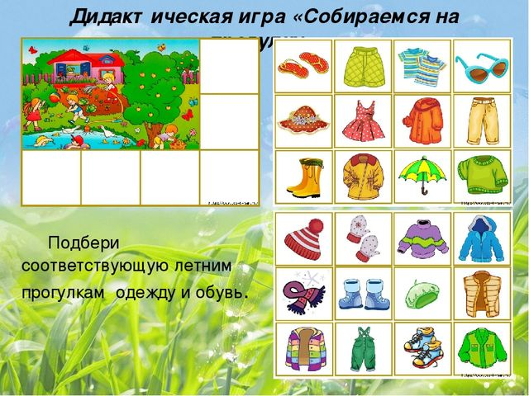
3. Физминутка.
Быстро встаньте.
Быстро встаньте, улыбнитесь,
Выше, выше подтянитесь.
Ну-ка, плечи распрямите,
Поднимите, опустите,
Влево, вправо повернулись,
Рук коленями коснулись.
Сели, встали, сели, встали
И на месте побежали.
4. Чтение стихотворения В. Берестов- «Веселое лето!»
Лето, лето к нам пришло!
Стало сухо и тепло.
По дорожке
Прямиком
Ходят ножки
Босиком.
Кружат пчёлы,
Вьются птицы.
А Маринка
Веселится.
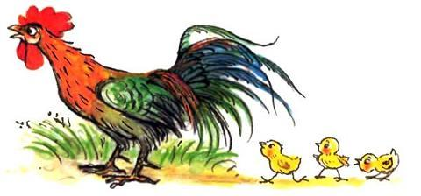
Увидала петуха:
— Вот так птица! Ха-ха-ха!
Удивительный петух:
Сверху — перья, снизу — пух
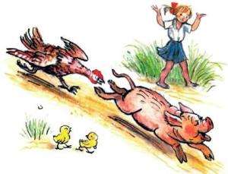
Увидала поросёнка,
Улыбается девчонка:
— Кто от курицы бежит,
На всю улицу визжит,
Вместо хвостика крючок,
Вместо носа пятачок,
Пятачок
Дырявый,
А крючок
Вертлявый? —
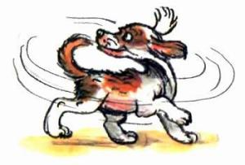
А Барбос,
Рыжий пёс,
Рассмешил её до слёз.
Он бежит не за котом,
А за собственным хвостом.
Хитрый хвостик вьётся,
В зубы не даётся.
Пёс уныло ковыляет,
Потому что он устал.
Хвостик весело виляет:
«Не достал! Не достал!»
Лето, лето к нам пришло!
Стало сухо и тепло.
По дорожке
Прямиком
Ходят ножки
Босиком.
Беседа с ребенком по содержанию стихотворения.

